Раздел: 5 |  | Жизнь и творчество
ФИО учителя: |  | Скакбаева Р.Р.
Тема урока: |  | Струны великой степи
Дата:
Класс:5 |  | Количество присутствующих: |  | Количество отсутствующих:
Цели обучения в соответствии с учебной программой |  | 5.С 1 понимать общее содержание устного сообщения и видеоматериалаов, определяя тему текста.  5.Ч 6 анализировать содержание небольших произведений фольклора и литературы, определяя тему и основную мысль.  5 ИЯЕ 1 использовать существительные и прилагательные, правильно согласовывая по роду, числу и падежу.
Цель урока |  | Научатся понимать общее содержание устного сообщения и видеоматериалаов, определяя тему текста. анализировать содержание небольших произведений
План
 | Деятельность учителя |  | Деятельность ученика |  |  |  |  | Ресурсы
Начало урока | 1.Приветствие  2. Психологический настрой  Прозвенел звонок веселый.  Мы начать урок готовы  Будем слушать, рассуждать.  И друг другу помогать  3.Деление на 2 группы.  4. Стадия вызова  БЛИЦОПРОС ПО ЦЕПОЧКЕ  (Проверка д/з)  3. Вызов. Стратегия «Послушайте эту мелодию»  4.Прогнозирование учениками темы урока  - На каком инструменте была сыграна музыка?  - Какое чувство у вас было при слушании этой музыки?  - Кто из вас играет на домбре?  - Кто занимается на кружке домбры?  Как вы думаете, о чем мы будем говорить?  - Какую цель хотим поставить перед собой? |  | Учащиеся вытягивают карточки с изображ-ением казахских нацио-нальных инструментов: домбыра, кобыз делятся на группы  Первый ученик задает короткий вопрос второму, второй — третье-му и так до последнего ученика. Времени на ответ — несколько секунд, учитель имеет право снять вопрос, не соответствующий теме или недостаточно корректный.  Учащиеся слушают музыку.)
 | Предтекстовая работа  1. Словарная работа Метод «Лоторейный барабан» |  | Обучающий вытягивает слово и переводит на родной и английские слова |  |  |  |  | Заполнение таблицы  Слово  на русском на казахском на английском  домбра домбыра dombra  жайляу жайлау jailau  кюй күй ky  табун үйір Herd (of horses)  жеребец айғыр horse
Середина урока | 1.«Умное чтение» «Для чего я это читаю? Что я хочу узнать? Какая информация мне нужна?»  Чтение текста на стр. 20  Зарисуйте фрагменты ассоциативной схемы в соответствии с найденной информацией, чтобы запомнить ее и выделить главное.  1 группа «Домбра» читает текст и заполняют «Карту историю».  Критерий  Анализировать содер-жание небольших про-изведений фольклора и литературы, определяя основную идею.  Дескриптор  - правильно заполняет «Карту истории», демонстрируя логи-ческую последовательность  - правильно определяет основную идею текста  2 группа «Кобыз» читает текст и располагают картинки последовательно.  Критерий  Анализировать содержание небольших произведений фольклора и литературы, определяя основную идею.  Дескриптор  - правильно составляют из кар-тинок «Карту истории», демон-стрируя логическую последова-тельность  - правильно определяет основную идею текста |  |  |  |  | ФО. «Хлопки»  ФО Довольный смайлик  ФО. «Светофор»  Зеленый цвет – отлично «5»  Жёлтый цвет – справился с заданием, но не  полностью «4»  Красный цвет – не справился с заданием «3 |  | 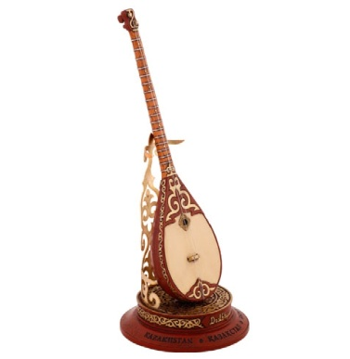  Сөздік жұмыс  Певучие ритмичные звуки домбры – домбраның әнді ырғақты ды-быстары  табуном быст-рых жеребцов –жылдам айғыр үйірі  стук конских копыт –жылқы-лардың тұяқта-рының дүбірі  душа казаха – қазақтың жаны
 | И. Чтение текста «Душа казаха» учителем. .  «СТРАЖИ»  Учитель предлагает посе-тить страну Для этого им нужно пройти мимо часо-вых. Но сначала учитель предлагает ученикам прой-ти кастинг на роль стражей. Группа№1 1) Определить основную мысль текста.  Выделить ключевые слова и фразы.  2) Укажите количество сложных предложений в 1-2 абзацах.  3) Найдите во 2 –м абзаце сложное предложение с условным союзом. 4) Составить «толстые » вопросы к тексту, чтобы в ответах были подчинительные союзы: чтобы, потому что, так как,если.  Группа №2. 1) Определить тему текста. 2) Укажите количество сложных предложений в 3-4 абзацах. 3) Найдите во 4 –м абзаце сложное предложение с причинным союзом.  Дескрипторы:  -понимает содержание текста;  -определяет основную мысль;  -определяет падеж прилагательных.  4) Словарная работа проводится в форме «Лексического органай-зера».  6. П. Словарная работа.  Лексический графический органайзер.  - По образцу найти значение и перевод новых слов из текста на родной язык, привести примеры, придумать предложение, нарисовать рисунок.  (ритмичные звуки, тихий жайлау, табун быстрых жеребцов, стук конских копыт, разные кюи, душа казаха). |  | Ученики внимательно читают текст.  Для этого учащиеся составляют вопросы к тексту. Те два ученика, которые составили больше всего вопросов (за определенное вре-мя), будут выполнять роль стражей. Часовые по очереди задают воп-рос желающим попасть в страну. Ответивших правильно часовые пропускают, а другим рекомендуют еще почитать текст. Затем учащиеся оценивают стражей: достаточно ли глубокие и интересные вопросы они задали, полностью ли раскрыли сущность материала |  | ФО Я могу себя похвалить за… Комментарий  ФО Словесная оценка |  |  | 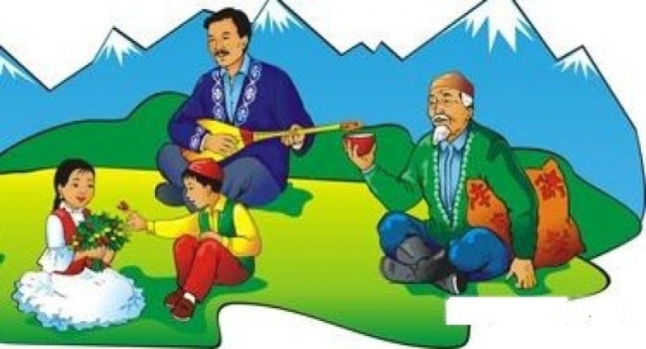
 | И. Работа по карточкам. Задание: образовать падежные формы прилагательных  1 группа 2 группа  И.п казахский композитор И.п Народная песня  Р.п Р.п  Д.п Д.п  В.п В.п  Т.п Т.п  П.п П.п |  |  |  | ФО. Лайк
Конец урока | «Лестница успеха» (раздаются рисунки)  Домашнее задание: составьте синквейн к слову степь.  Подготовить сообщение о домбре, используя материал урока  Подготовьте сообщение о других казахских народных инструментах( с рисунками). |  | Рефлексия.  Учащиеся оценивают свою работу в виде ступенек, ведущих к успеху, отмечают себя, на каком этапе они находятся и почему. |  |  |  |  | 